Indywidualny identyfikator uczestnika konkursu

WOJEWÓDZKI KONKURS PRZEDMIOTOWY
Z CHEMII
organizowany przez Łódzkiego Kuratora Oświaty
dla uczniów szkół podstawowych w roku szkolnym 2023/2024

TEST – ETAP SZKOLNY

- Na wypełnienie testu masz 60 min.
- Arkusz liczy 10 stron i zawiera 16 zadań, w tym brudnopis.
- Przed rozpoczęciem pracy sprawdź, czy Twój arkusz jest kompletny. Jeżeli zauważysz usterki, zgłoś je Komisji Konkursowej.
- Zadania czytaj uważnie i ze zrozumieniem.
- Odpowiedzi wpisuj długopisem bądź piórem, kolorem czarnym lub niebieskim.
- Dbaj o czytelność pisma i precyzję odpowiedzi.
- W zadaniach obliczeniowych przedstaw tok rozumowania. Wyniki zaokrąglaj w sposób prawidłowy. Wynik końcowy podaj z odpowiednią jednostką.
- W zadaniu nr 1 zaznacz prawidłową odpowiedź, wstawiając znak X we właściwym miejscu.
- Jeżeli się pomylisz, błędne zaznaczenie otocz kółkiem i zaznacz znakiem X inną odpowiedź.
- Oceniane będą tylko te odpowiedzi, które umieścisz w miejscu do tego przeznaczonym.
- Do każdego numeru zadania podana jest maksymalna liczba punktów możliwa do uzyskania za prawidłową odpowiedź.
- Pracuj samodzielnie. Postaraj się udzielić odpowiedzi na wszystkie pytania.
- Nie używaj korektora. Jeśli pomylisz się w zadaniach otwartych, przekreśl błędną odpowiedź
i wpisz poprawną.
- Korzystaj tylko z przyborów i materiałów określonych w regulaminie konkursu.
Powodzenia

Maksymalna liczba punktów - 60
Liczba uzyskanych punktów - …..

Imię i nazwisko ucznia: …………………………………………..……………
wypełnia Komisja Konkursowa po zakończeniu sprawdzenia prac

Podpisy członków komisji sprawdzających prace:
- ………………………………………………….. ……………….……………
(imię i nazwisko) (podpis)

- ………………………………………………….. ……………….……………
(imię i nazwisko) (podpis)

Zadanie nr 1
Wskaż jedną poprawną odpowiedź do każdego z pytań. Postaw znak X w odpowiedniej kratce.

- Mieszaninę jednorodną można uzyskać mieszając:
a: wodę z solą kuchenną b: wodę z kredą c: wodę z olejem

- Mieszaninę wody i soli kuchennej można rozdzielić poprzez:
a: sączenie b: dekantację c: odparowanie rozpuszczalnika
- Atomy będące izotopami mają identyczną:
a: liczbę masową b: liczbę neutronów c: liczbę atomową

- Podczas przemiany β⁻ nuklidu promieniotwórczego:
a: zmienia się tylko liczba atomowa
b: zmienia się tylko liczba masowa
c: zmienia się zarówno liczba atomowa, jak i masowa

- Wiązanie jonowe występuje w związku / pierwiastku o wzorze:
a: O₂ b: NH₃ c: KCl

- Wskaż atom, posiadający największą liczbę elektronów na zewnętrznej powłoce:
a: potas b: fosfor c: brom

- Wskaż atom, posiadający największą liczbę powłok elektronowych:
a: argon b: krzem c: potas

- Spośród poniższych związków najwyższą temperaturę topnienia posiada:
a: NaCl b: H₂O c: CO₂

- Wskaż błędny wzór tlenku azotu:
a: N₂O₃ b: N₂O₅ c: N₂O₇

- Wskaż parę pierwiastków o najbardziej zbliżonych właściwościach chemicznych:
a: azot i fosfor b: azot i węgiel c: magnez i chlor
- Wiązanie potrójne jest mocniejsze od podwójnego, a podwójne od pojedynczego. Na tej podstawie wskaż cząsteczkę, w której występuje najmocniejsze wiązanie:
a: Cl₂ b: O₂ c: N₂
- Procesem endotermicznym jest:
a: reakcja węgla z tlenem b: wybuch mieszaniny wodoru i tlenu
c: rozkład węglanu wapnia

- Najwyższą masę cząsteczkową posiada:
a: C₁₂H₂₂O₁₁ b: H₂SO₄ c: As₄O₆

- Związkiem o najwyższej procentowej wagowej zawartości azotu jest:
a: NO b: NH₃ c: NH₄NO₂

- Tlenek węgla(IV) reaguje z:
a: kwasem solnym b: zasadą sodową c: tlenem, dając inny tlenek

- Reakcja, w której nie powstaje tlenek, to:
a: rozkład termiczny węglanu metalu
b: działanie kwasem solnym na węglan metalu
c: działanie kwasem solnym na metal

- Wskaż tlenek nie stanowiący zanieczyszczenia powietrza:
a: tlenek siarki(IV) b: tlenek azotu(IV) c: tlenek krzemu(IV)

- Gazem bezwonnym jest:
a: amoniak b: chlorowodór c: wodór

- Najniższą temperaturę wrzenia wykazuje:
a: tlenek wapnia b: tlenek wodoru (woda) c: tlenek siarki(IV)

- Wskaż najwyższą wartość gęstości:
a: 4 g/cm³ b: 400 g/dm³ c: 4 kg/m³

………………... / 20 pkt.
(liczba uzyskanych punktów / maksymalna liczba punktów)

Zadanie nr 2
Jądro nuklidu ${}_{88}^{228}{Ra}$ ulega serii naturalnych przemian promieniotwórczych (α i β⁻) tworząc w ostatecznym rezultacie ${}_{88}^{224}{Ra}$. Określ ilość przemian α i β⁻ jakim uległo jądro wyjściowego nuklidu.
ilość przemian α : ……..
ilość przemian β⁻ : ……..
………………... / 2 pkt.
(liczba uzyskanych punktów / maksymalna liczba punktów

Zadanie nr 3
Poniżej przedstawiono nuklidy różnych pierwiastków, za każdym razem zastępując symbol pierwiastka literą X. Nuklidy ilu różnych pierwiastków przedstawiono? Spośród przedstawionych nuklidów wybierz parę stanowiącą izotopy.
${}_{20}^{40}X$, ${}_{19}^{40}X$, ${}_{19}^{39}X$; ${}_{17}^{35}X$
Ilość pierwiastków wśród powyższych nuklidów: ……………………………...
Parę izotopów stanowią: ………………………………….
………………... / 2 pkt.
(liczba uzyskanych punktów / maksymalna liczba punktów

Zadanie nr 4
Spośród wymienionych pierwiastków wybierz po jednym pasującym do opisu zawartego w lewej kolumnie tabeli. Wpisz jego nazwę w odpowiednie pole.
Pierwiastki do wyboru: węgiel, jod, kobalt, cez.

- Dzięki temu, że jest wybiórczo pochłaniany przez tarczycę znajduje zastosowanie w diagnostyce i leczeniu chorób nowotworowych tego gruczołu.
- Badając zawartość cięższego izotopu tego pierwiastka archeolodzy ustalają wiek badanego drewnianego przedmiotu.
………………... / 2 pkt.
(liczba uzyskanych punktów / maksymalna liczba punktów

Zadanie nr 5
Atom pewnego pierwiastka ma elektrony rozmieszczone na trzech powłokach elektronowych. Na pierwszej i ostatniej powłoce atom ten ma taką samą ilość elektronów.
Określ liczbę elektronów na ostatniej powłoce w tym atomie. Podaj symbol pierwiastka oraz wzór tworzonego przez niego jonu.
Liczba elektronów na ostatniej powłoce ……………..
Symbol pierwiastka: ……………..
Wzór jonu omawianego pierwiastka: ……………..
………………... / 3 pkt.
(liczba uzyskanych punktów / maksymalna liczba punktów

Zadanie nr 6
Poniższa ilustracja przedstawia piktogramy stosowane przy oznakowaniu substancji chemicznych. Przyporządkuj im odpowiednie znaczenie spośród podanych poniżej, wpisując właściwe litery w kolejne pola tabeli:
1: 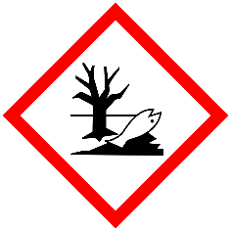 | 3: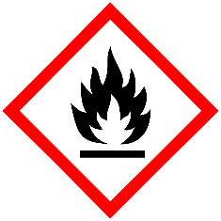
2: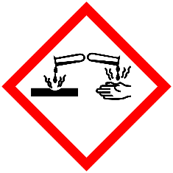 | 4: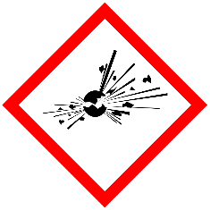
- substancje łatwopalne
- substancje toksyczne
- substancje szkodliwe dla środowiska
- substancje żrące
- substancje rakotwórcze
- substancje wybuchowe
………………... / 4 pkt.
(liczba uzyskanych punktów / maksymalna liczba punktów

Zadanie nr 7
Przyporządkuj poniższe metody rozdziału do odpowiednich mieszanin (dla każdej z metod wskaż jedną mieszaninę, którą można rozdzielić tą metodą). Wpisz odpowiednie litery w puste pola tabeli.
1: Rozdzielenie za pomocą rozdzielacza (wykorzystanie niemieszalności cieczy)
2: Destylacja (ogrzanie mieszaniny i następnie skroplenie składnika o niższej temperaturze wrzenia)
3: Ekstrakcja (dodanie wody, rozpuszczenie jednego ze składników mieszaniny i zlanie klarownego roztworu znad osadu drugiego składnika)

- Piasek i sól kuchenna
- Woda i alkohol etylowy
- Piasek i wióry żelazne
- Woda i olej
………………... / 3 pkt.
(liczba uzyskanych punktów / maksymalna liczba punktów

Zadanie nr 8
Poniżej przedstawiono cztery równania reakcji chemicznych. Dla każdej z reakcji określ, czy jest to reakcja syntezy, analizy czy wymiany. Wpisz właściwe określenia w pola tabeli.
Równanie reakcji | Typ reakcji
a) 2 Na + Cl₂ → 2 NaCl
b) NaOH + HCl → NaCl + H₂O
c) 2 NaClO₃ → 2 NaCl + 3 O₂
d) Na₂SO₄ + BaCl₂ → BaSO₄ + 2 NaCl
………………... / 4 pkt.
(liczba uzyskanych punktów / maksymalna liczba punktów

Zadanie nr 9
Dobierz współczynniki w poniższych równaniach reakcji:
Al + O₂ → Al₂O₃
NH₃ + O₂ → N₂ + H₂O
………………... / 2 pkt.
(liczba uzyskanych punktów / maksymalna liczba punktów

Zadanie nr 10
Nadtlenek wodoru H₂O₂ ulega katalitycznemu rozkładowi.
Zapisz równanie przedstawiające opisany proces. Wybierz spośród poniższych metodę pozwalającą zidentyfikować gazowy produkt rozkładu nadtlenku wodoru oraz opisz przewidywane obserwacje.
Metody:
- Wykorzystanie zwilżonego uniwersalnego papierka wskaźnikowego
- Umieszczenie w gazie rozżarzonego łuczywka
- Spalenie gazu z charakterystycznym odgłosem
- Identyfikacja gazu na podstawie charakterystycznego zapachu

Równanie reakcji: ………………………………………………………………………….
Wybrana metoda identyfikacji gazowego produktu reakcji: ……………………………
Przewidywane obserwacje:
…………………………………………………………………………………………………
…………………………………………………………………………………………………
………………... / 3pkt.
(liczba uzyskanych punktów / maksymalna liczba punktów

Zadanie nr 11
Tlenki niemetali można otrzymać na wiele sposobów. Znane są metody otrzymywania tlenków w reakcjach niemetali z tlenem lub innych tlenków z tlenem. Zapisz równania przedstawiające otrzymywanie tlenku węgla(IV) dwiema opisanymi metodami.
…………………………………………………………………………………………………..
…………………………………………………………………………………………………..
………………... / 2 pkt.
(liczba uzyskanych punktów / maksymalna liczba punktów

Zadanie nr 12
Podaj wzory jonów, z jakich składają się poniższe sole

CaS jony: ……………………………..
KBr jony: ……………………………..
………………... / 2 pkt.
(liczba uzyskanych punktów / maksymalna liczba punktów

Zadanie nr 13
Narysuj wzory strukturalne cząsteczek: H₂S, NH₃ i CH₄.
H₂S | NH₃ | CH₄
………………... / 3 pkt.
(liczba uzyskanych punktów / maksymalna liczba punktów

Zadanie nr 14
Na poniższej ilustracji przedstawiono zestaw sprzętu laboratoryjnego.
Wybierz przyrządy niezbędne do dokładnego wyznaczenia gęstości ciekłego alkoholu etylowego. Opisz, w jaki sposób wyznaczysz gęstość badanej cieczy. Podaj wzór, z którego wyliczysz gęstość.
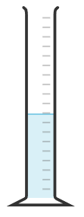 | 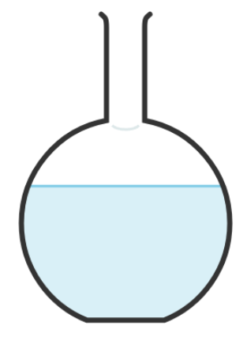 | 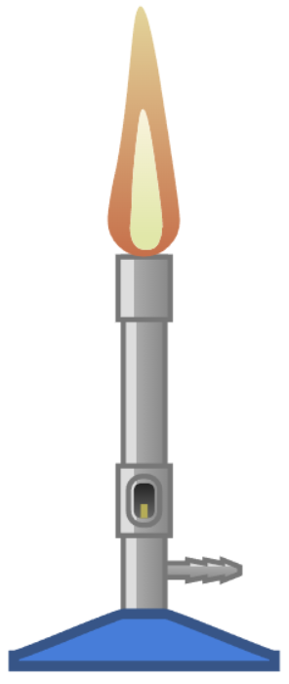
- cylinder miarowy | - kolba kulista | - palnik
 | 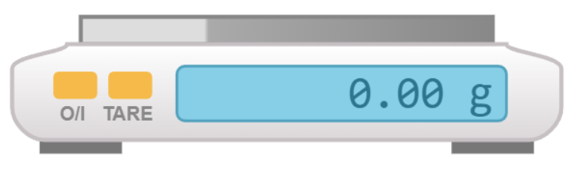 | 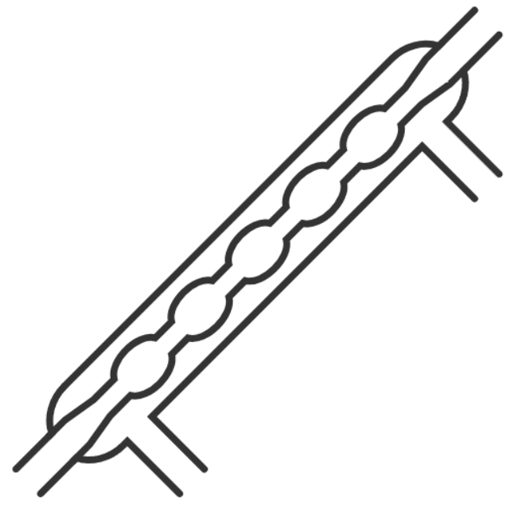
- moździerz | - waga elektroniczna | - chłodnica destylacyjna

Wybrany sprzęt: ……………………………………………………………………………
Opis, w jaki sposób można wyznaczyć gęstość alkoholu:
………………………………………………………………………………………………
………………………………………………………………………………………………
………………………………………………………………………………………………
Wzór, z którego można wyliczyć gęstość alkoholu: …………………………………..
………………... / 3 pkt.
(liczba uzyskanych punktów / maksymalna liczba punktów

Zadanie nr 15
Magnez poddano spalaniu w tlenie. Użyto 20 g magnezu, uzyskując 32 g tlenku magnezu. Jednocześnie wiadomo, że po reakcji pozostało 0,8 grama magnezu. Oblicz masę użytego tlenu.

Masa użytego tlenu: ………………………..
………………... / 2 pkt.
(liczba uzyskanych punktów / maksymalna liczba punktów

Zadanie nr 16
Pewien tlenek zawiera w cząsteczce 2 atomy azotu. Wagowa zawartość azotu w tym związku wynosi 63,6 %. Przeprowadź niezbędne obliczenia i ustal masę cząsteczkową tego związku. Podaj jego wzór sumaryczny.

Masa cząsteczkowa związku: ………………………
Wzór sumaryczny związku: …………………….
………………... / 3 pkt.
(liczba uzyskanych punktów / maksymalna liczba punktów
BRUDNOPIS

